专题23 城乡规划
一、单选题
1．(2013高考题浙江卷自选)2008年5月杭州推出公共自行车租赁项目，如今越来越多的市民选择自行车出行。下图为杭州某区域公共自行车租赁点分布示意图。完成⑴-⑶题。
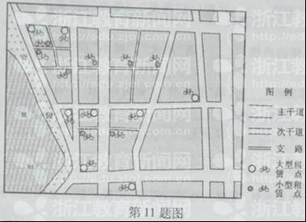
⑴ 杭州推出公共自行车项目主要是为了（单选，3分）
①缓解交通拥挤 ②吸引外来游客③倡导低碳出行④减少汽车尾气排放⑤促进自行车产业发展
A．①②③ B．①③④ C．①④⑤ D．②④⑤
⑵ 下列场所附近适合设置公共自行车租赁点的是（单选，2分）
①地铁站口 ②学校、医院 ③高架路口④住宅小区 ⑤隧道口
A．①②③ B．①②④ C．②④⑤ D．③④⑤
⑶ 分别说出大、小型自行车租赁点布局与道路的关系。（5分）
【命题立意】本题以杭州推出公共自行车租赁点分布示意图为情景素材，主要考查城市交通点的布局、城市交通问题、城市环境保护等知识及其读图、归纳与表述地理事象的能力。
【解题技巧】第⑴题，随着城市化进程的不断深入，城市交通与布局问题是影响城市发展重要因素。解决城市交通问题的途径有许多，如合理规划城市、加强城市交通管理、倡导公交优先等。杭州推出公共自行车项目，此举既有利于缓解城市交通拥堵、减少汽车尾气排放、改善城市环境质量状况，又倡导了人们绿色出行、低碳生活的环保意识；第⑵题，公共自行车租赁点的设置应遵循方便、就近的原则，因此站点应当选择在人流周转量较大的地铁站口、学校、医院、住宅小区等场所。第⑶题，城市大、小型自行车租赁点与城市的人流周转量大小且人类活动频繁程度密切相关，如主干道与次干道、次干道与次干道相交处等人口流动周转量较大，需求量大，宜布局大型租赁点；而主干道与支路、次干道与支路、支路与支路相交处附近人流周转量相对较少，需求量小，应布局小型租赁点。
【答案】⑴ B ⑵ B ⑶ 大型租赁点布局在主干道与次干道、次干道与次干道相交处附近；小型租赁点布局在主干道与支路、次干道与支路、支路与支路相交处附近。
二、综合题
2．(2013高考题江苏卷)【城乡规划】图22是我国某城市用地选择方案，该城市主导风向为东北风。图中河流以北和以西地区是生态保护用地，以东是城市用地。读图回答下列问题。（10分）
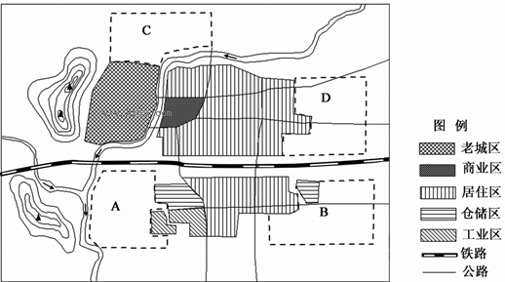
图22
⑴A、B、C、D四地块中，最适宜规划为居住区的是____________；适宜规划为化学工业园区的是____________，理由是____________。（4分）
⑵城市空间布局现状中，影响居民生活的最主要问题是____________，该问题的主要影响有________________________。（3分）
⑶为保护老城，在城市规划中应如何处理新老城关系？______________________（3分）
【答案】
(1）D A 处于城市下风方向和河流下游处；与主要居住区保持一定距离；与原有工业仓储区相连（任答两点）
(2）铁路穿城而过 造成城市南北联系不便；产生噪音
(3）保护老城，发展新城；制定法律或法规；分类分区保护；尽量不改变老城原貌等（任答两点）
【试题立意】试题考查城市功能分区、城市工业区位、城市布局和城市可持续发展问题。题目条件充分，问题简洁明确，答案清晰但有开放性。
【解题思路】
(1）注意题中已有信息：城市主导风向、河流流向、生态保护用地、原城市功能区位置关系。居住区要求上风、上水、环境好、交通便利；化学工业园区应在下方向、河流下游，与居住区有一定距离或预留隔离带；交通仓储方便。
(2）铁路穿城而过，把城市分为两个区域，造成居民南北联系不便并受噪音影响。
(3）新老城关系是城市化进程中需要关注的问题，主要是保护好古城又不影响新城的发展，对老城保护需要法律法规的支持，也需要合理规划。其答案具有开放性。

